IMI TA Strangregulierventil TA-BVS 243 Flansche, DN 100, PN 16, Edelstahl

IMI Hydronic Engineering Deutschland

Eigenschaften

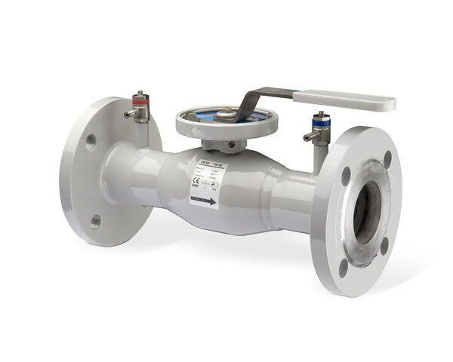

GTIN:

6415840116899

HAN:

652243090

Nenndruckstufe

PN 16

Werkstoff

Edelstahl, rostfreier Stahl

Höhe (mm)

216,00

Bedienhöhe (m)

0,17

kvs-Wert (m³/h)

216,00

Nennweite DN

100,00